ТРАНСФОРМАТОРЫ
Подробное пособие с нуля
По слайдам и лекциям; все вопросы только из блока «Трансформаторы»
Как пользоваться: сначала читайте объяснение простыми словами, затем смотрите страницу PDF, после этого разбирайте формулы и пример. Вопросы находятся только в последнем разделе.

Трансформатор не создаёт энергию и не работает от постоянного напряжения в обычном режиме. Он передаёт энергию через переменное магнитное поле, меняя напряжение, ток или вид нагрузки.

Содержание
Раздел | Содержание
1. Устройство | Обмотки, магнитопровод и переменный поток
2. Главные формулы | Витки, напряжения, токи и мощность
3. Нагрузка и КПД | Потери, просадка, частота и размеры
4. Соединения | Последовательно, параллельно, фаза
5. Согласование | Преобразование сопротивления нагрузки
6. Применения | Питание, сигналы, импульсы
7. Классификация | Назначение, частота, напряжение, сердечник
8. Разбор PDF | Все 7 страниц и изображения
9. Вопросы темы | 5 вопросов блока «Трансформаторы»

1. Что такое трансформатор

1.1. Конструкция
Трансформатор состоит из магнитопровода и двух или нескольких обмоток. Обмотка — провод, намотанный витками. Первичная подключается к источнику, вторичная — к нагрузке. Обмотки электрически изолированы друг от друга, но связаны общим магнитным потоком.
Когда к первичной обмотке подключают переменное напряжение, ток создаёт меняющееся магнитное поле в сердечнике. Это поле пересекает витки вторичной обмотки и создаёт в ней ЭДС. Поэтому энергия переходит без прямого электрического соединения.
Главная мысль: Трансформатор работает благодаря изменяющемуся магнитному полю. Постоянное напряжение не создаёт постоянно меняющегося потока, поэтому обычный трансформатор от DC не работает и может перегреться.

1.2. Почему нужен сердечник
Воздух проводит магнитный поток плохо. Ферромагнитный сердечник направляет поток через обе обмотки и усиливает магнитную связь. В низкочастотных трансформаторах сердечник набирают из тонких пластин, чтобы уменьшить вихревые токи и нагрев. В высокочастотных применяют ферритовые и прессованные сердечники.

2. Основные соотношения идеального трансформатора
U1/U2 = N1/N2 = n
N1 и N2 — числа витков, n — коэффициент трансформации.
Если во вторичной обмотке витков меньше, напряжение понижается. Если больше — повышается. Это не означает, что мощность увеличивается: энергия сохраняется с учётом потерь.
I1/I2 = N2/N1; U1I1≈U2I2
При повышении напряжения доступный ток уменьшается, при понижении — увеличивается.
Rвх = n²Rн
Сопротивление нагрузки, «увиденное» первичной обмоткой, преобразуется квадратом коэффициента.
Последняя формула важна для согласования: нагрузку можно оставить физически прежней, но для источника она будет выглядеть как другое сопротивление.

3. Нагрузка, потери и КПД
Идеальные формулы предполагают отсутствие сопротивления проводов, потерь в сердечнике и рассеяния потока. В реальности первичная и вторичная обмотки нагреваются, сердечник теряет энергию на перемагничивание и вихревые токи, часть потока не сцепляется с обеими обмотками.
η = Pвых/Pвх·100%
КПД хорошего силового трансформатора может быть очень высоким, но никогда не бывает ровно 100%. При подключении нагрузки вторичное напряжение обычно немного проседает.

3.1. Частота и размер
На низкой частоте для передачи той же мощности нужен большой магнитопровод и больше витков. На высокой частоте поток меняется быстрее, поэтому можно использовать меньше витков и более маленький сердечник. Именно поэтому импульсные блоки питания работают на десятках килогерц и выше, а сетевые трансформаторы — на 50/60 Гц.

4. Соединение обмоток

4.1. Последовательное соединение
При последовательном соединении напряжения обмоток могут складываться или вычитаться. Для сложения нужно соединить конец одной обмотки с началом другой так, чтобы ЭДС были направлены согласно. При встречном включении напряжения вычитаются.
Uсум = U1+U2; Uразн = |U1−U2|

4.2. Параллельное соединение
Параллельно соединяют обмотки одинакового напряжения и одинаковой фазы. Тогда токи могут складываться. Нельзя соединять обмотки с разными фазами или разным напряжением: возникнет большой уравнительный ток.
Iсум≈I1+I2

4.3. Отводы и компенсационные обмотки
Трансформатор может иметь несколько вторичных обмоток или отводы от одной обмотки. Это позволяет получить несколько напряжений, выполнить последовательное сложение/вычитание или сделать разные каналы питания.

5. Согласование сопротивлений
Источник сигнала передаёт мощность лучше всего, когда сопротивление нагрузки соответствует его расчётному выходному сопротивлению. Если нагрузка слишком мала или слишком велика, часть мощности теряется.
Rвх=n²Rн
Трансформатор позволяет изменить сопротивление для источника. Например, если n=10, нагрузка 8 Ω будет выглядеть как 800 Ω на первичной стороне. Это используется в аудиотехнике, измерительных цепях и передаче сигналов.

6. Применения
- Сетевые блоки питания: понижение опасного напряжения и гальваническая развязка.
- Повышающие устройства: получение высокого напряжения при меньшем токе.
- Согласующие трансформаторы: передача мощности между источником и нагрузкой.
- Импульсные блоки питания: компактная передача энергии на высокой частоте.
- Измерительные трансформаторы тока и напряжения.
- Передача сигналов и разделение каналов с гальванической изоляцией.
- Автотрансформаторы: изменение напряжения через одну обмотку с отводами.

7. Классификация
Признак | Варианты
Назначение | питания, согласующие, импульсные, измерительные
Частота | пониженной, промышленной 50/60 Гц, 400/800 Гц, повышенной и высокой
Напряжение | низковольтные до 1 кВ, высоковольтные выше 1 кВ
Обмотки | автотрансформаторы, двухобмоточные, многообмоточные
Сердечник | пластинчатый, ленточный, прессованный/ферритовый
Пластинчатый сердечник снижает вихревые токи за счёт изоляции пластин. Ленточный может давать малые потери. Прессованные и ферритовые сердечники особенно удобны на высокой частоте.

8. Разбор всех страниц PDF

Слайд 1. Принцип действия и коэффициент трансформации
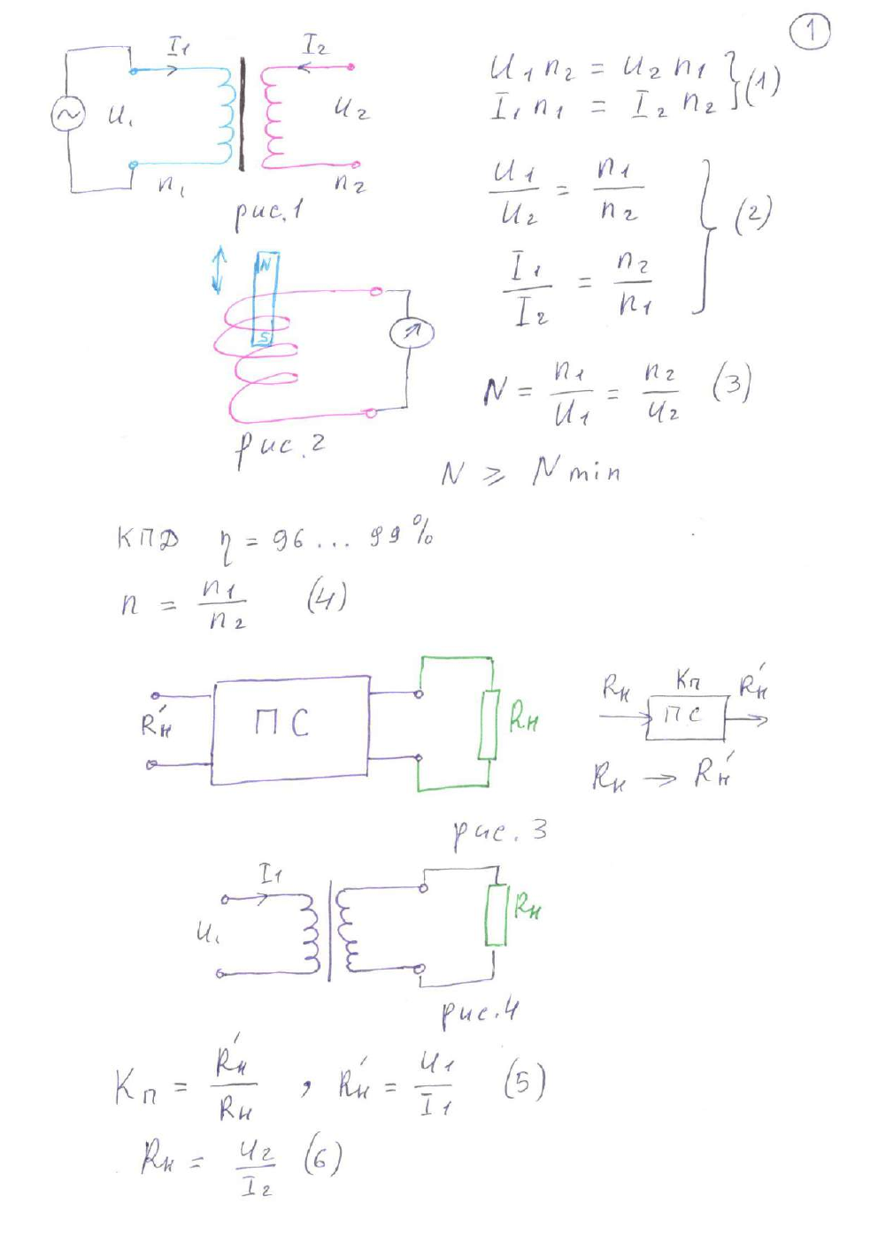
Исходная страница PDF, слайд 1.

Подробная трактовка изображения
Первичная и вторичная обмотки связаны магнитным потоком. Формулы на странице связывают напряжения, токи и числа витков.
Если N1 больше N2, трансформатор понижает напряжение. Если N2 больше N1, повышает.
Следом показано, что число витков на вольт должно быть не меньше минимального, зависящего от частоты и сердечника.

Краткий итог
Нужно уметь назвать элементы и обозначения на странице, объяснить последовательность физического процесса, привести формулу и сказать, где этот эффект используется.

Слайд 2. Нагрузка и преобразование сопротивления
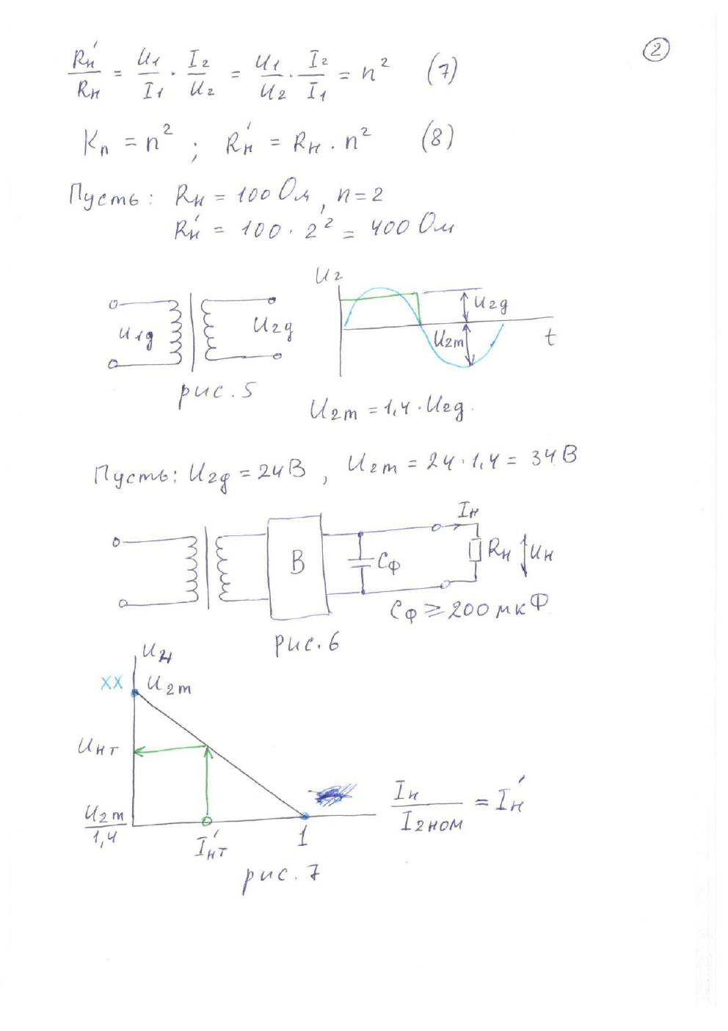
Исходная страница PDF, слайд 2.

Подробная трактовка изображения
Показано подключение нагрузки ко вторичной обмотке. Сопротивление нагрузки переносится на первичную как n²Rн.
График показывает просадку выходного напряжения при росте тока нагрузки.
Трансформатор может быть частью усилителя, где нужно согласовать источник и нагрузку.

Краткий итог
Нужно уметь назвать элементы и обозначения на странице, объяснить последовательность физического процесса, привести формулу и сказать, где этот эффект используется.

Слайд 3. Согласование и применение
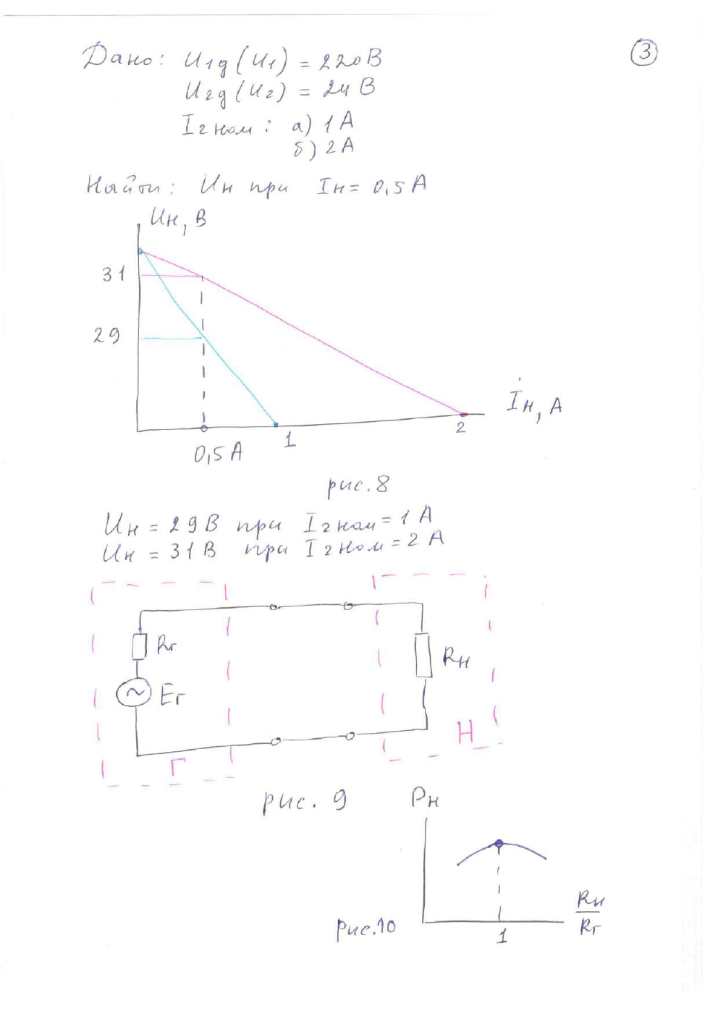
Исходная страница PDF, слайд 3.

Подробная трактовка изображения
Схема показывает источник, трансформатор и нагрузку. Выбор коэффициента позволяет получить нужное сопротивление на входе.
Формулы K=Rн/Rист и отношение напряжений/токов связывают задачу согласования с практическим выбором витков.
Важно помнить, что трансформатор меняет не только напряжение, но и доступный ток.

Краткий итог
Нужно уметь назвать элементы и обозначения на странице, объяснить последовательность физического процесса, привести формулу и сказать, где этот эффект используется.

Слайд 4. Силовой трансформатор
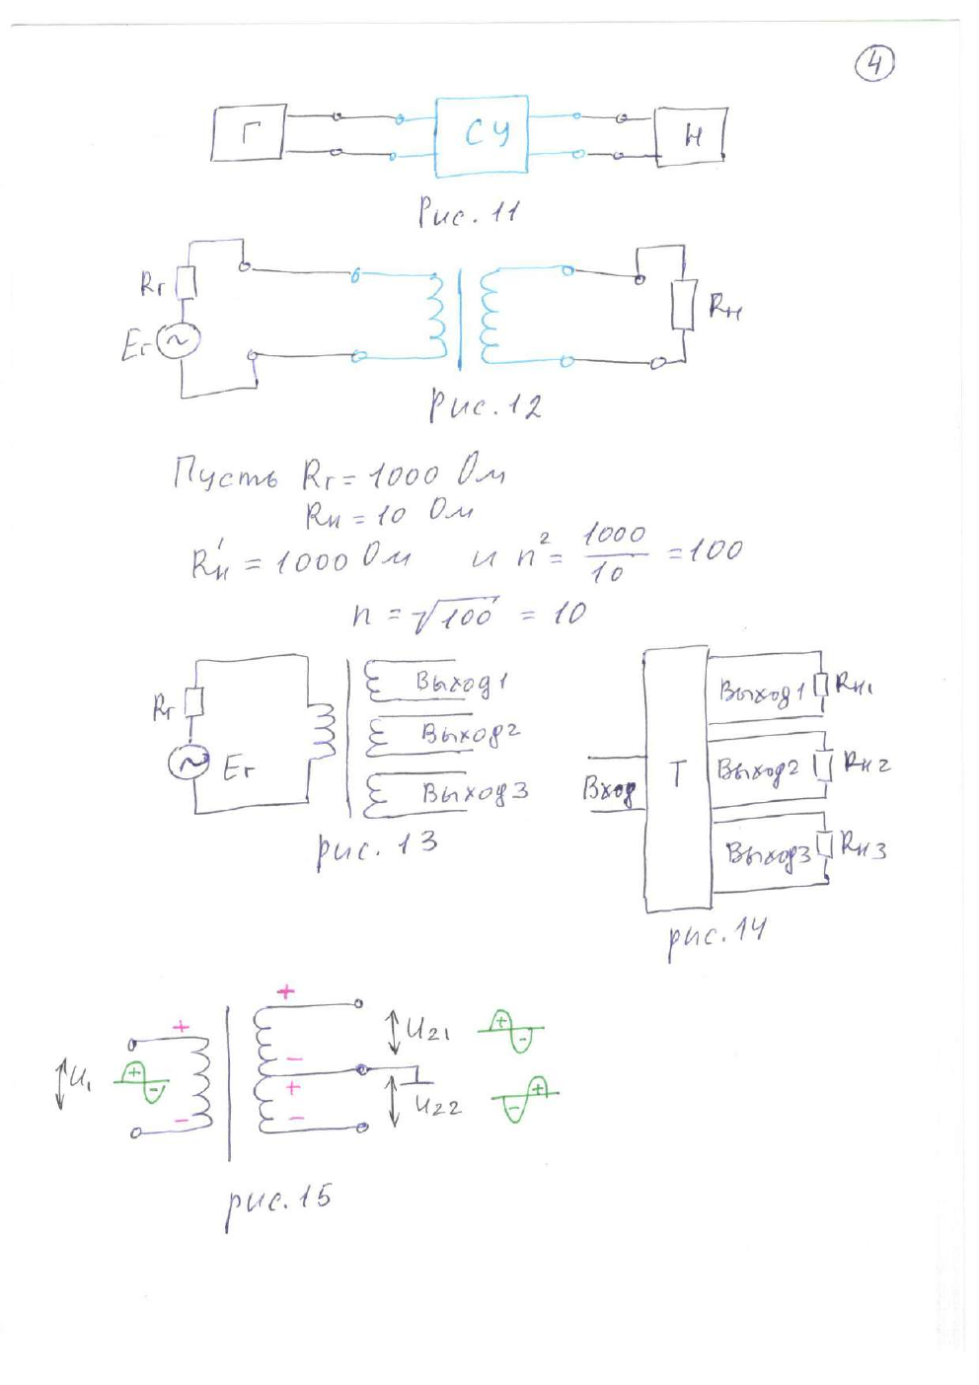
Исходная страница PDF, слайд 4.

Подробная трактовка изображения
Показана трансформаторная связь от сети к нагрузке через первичную и вторичную обмотки.
Варианты питания демонстрируют понижение, гальваническую развязку и несколько выходов.
В реальности учитываются сопротивление обмоток, потери и КПД.

Краткий итог
Нужно уметь назвать элементы и обозначения на странице, объяснить последовательность физического процесса, привести формулу и сказать, где этот эффект используется.

Слайд 5. Последовательное и параллельное соединение
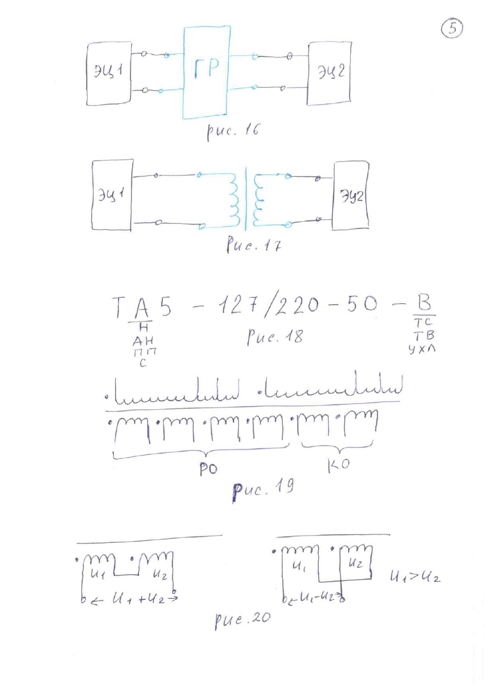
Исходная страница PDF, слайд 5.

Подробная трактовка изображения
Обмотки можно сложить последовательно для получения большего напряжения.
Параллельно соединяют одинаковые по напряжению и фазе обмотки для увеличения допустимого тока.
Точки/фазировка на рисунке нужны, чтобы не соединить обмотки навстречу.

Краткий итог
Нужно уметь назвать элементы и обозначения на странице, объяснить последовательность физического процесса, привести формулу и сказать, где этот эффект используется.

Слайд 6. Расчёт вариантов источника питания
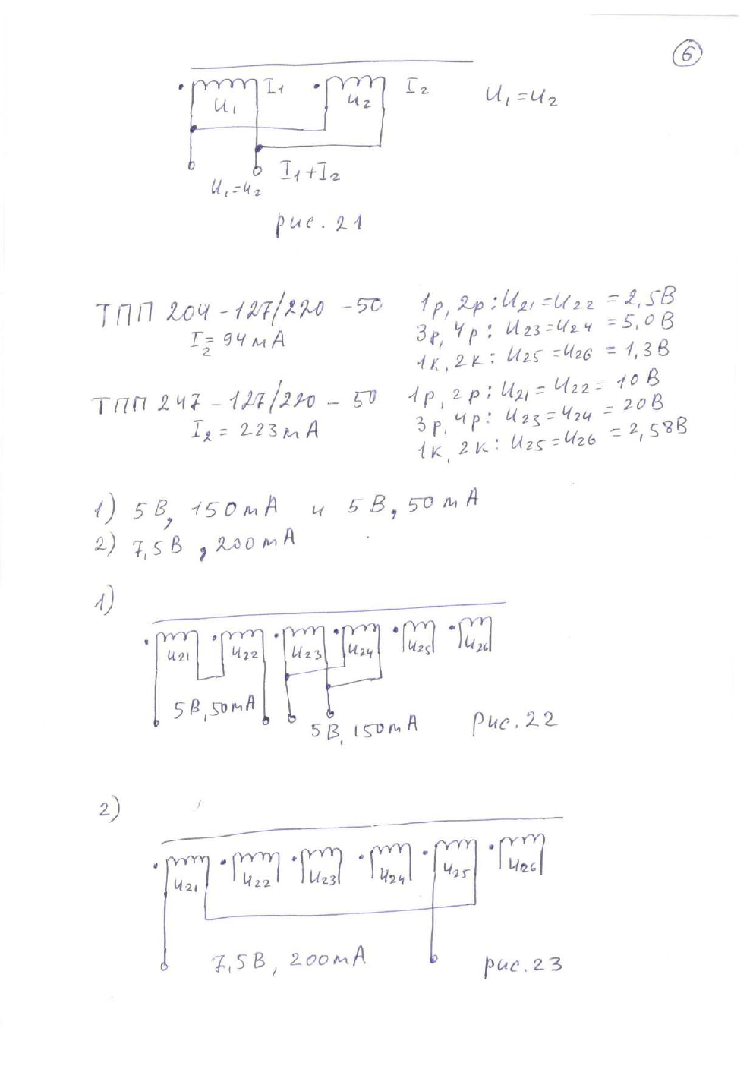
Исходная страница PDF, слайд 6.

Подробная трактовка изображения
На странице приведены практические задачи: получить несколько каналов 5 В и 7,5 В из доступных обмоток.
Для 5 В 150 мА обмотки соединяют параллельно, если каждая выдерживает нужный ток и имеет одинаковое напряжение.
Для 7,5 В можно сложить/вычесть 10 В и компенсационные 2,5 В, проверив ток.

Краткий итог
Нужно уметь назвать элементы и обозначения на странице, объяснить последовательность физического процесса, привести формулу и сказать, где этот эффект используется.

Слайд 7. Классификация и автотрансформатор
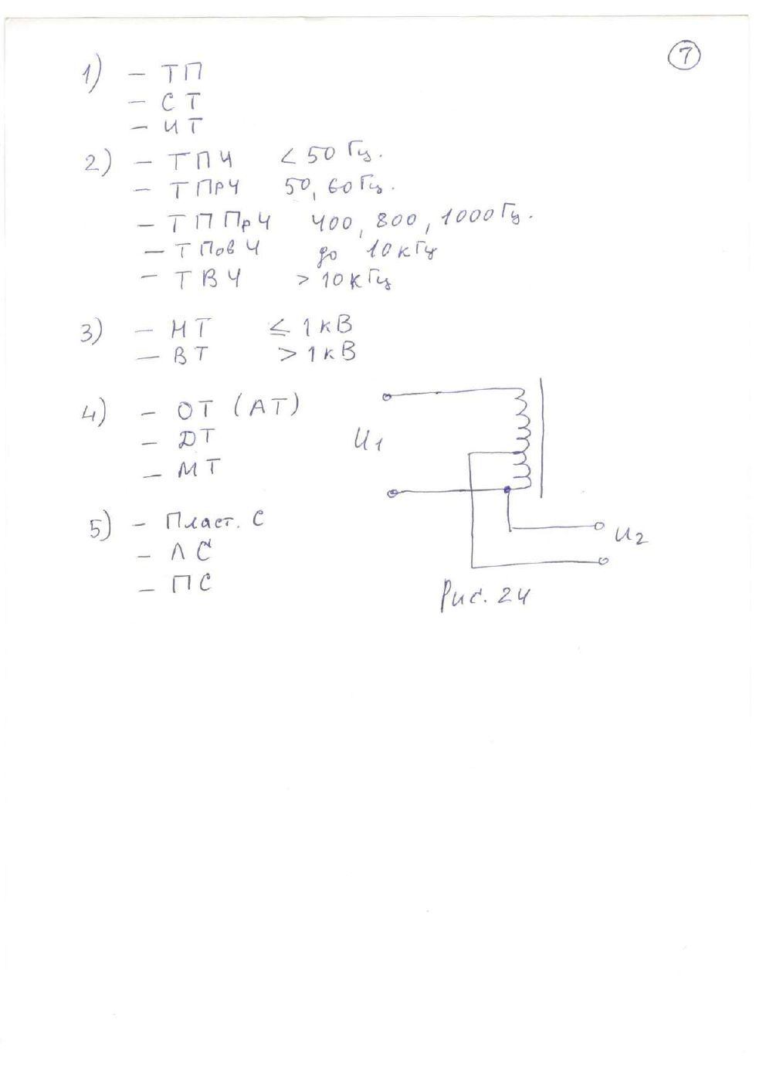
Исходная страница PDF, слайд 7.

Подробная трактовка изображения
Показаны группы по назначению, частоте, напряжению, числу обмоток и виду сердечника.
Автотрансформатор имеет одну обмотку с отводом; гальванической развязки между входом и выходом у него нет.
Для высокочастотных трансформаторов используют ферритовые/прессованные сердечники, для сетевых — пластинчатые или ленточные.

Краткий итог
Нужно уметь назвать элементы и обозначения на странице, объяснить последовательность физического процесса, привести формулу и сказать, где этот эффект используется.

9. Формулы и алгоритмы
Задача | Формула
Витки и напряжение | U1/U2=N1/N2=n
Токи | I1/I2=N2/N1
Мощность | U1I1≈U2I2
Сопротивление | Rвх=n²Rн
КПД | η=Pвых/Pвх·100%
Последовательно | U=U1±U2
Параллельно | I≈I1+I2

Вопросы из блока «Трансформаторы»

1. Принцип действия трансформатора. Основные соотношения идеального трансформатора.

Подробный ответ
Переменный ток первичной обмотки создаёт переменный магнитный поток. Он наводит ЭДС во вторичной обмотке. U1/U2=N1/N2, I1/I2=N2/N1, а U1I1≈U2I2.

Коротко
Ответ: Переменный ток первичной обмотки создаёт переменный магнитный поток. Он наводит ЭДС во вторичной обмотке. U1/U2=N1/N2, I1/I2=N2/N1, а U1I1≈U2I2.

2. Применение трансформаторов.

Подробный ответ
Понижение и повышение напряжения, гальваническая развязка, согласование сопротивлений, измерение, передача сигналов и компактные импульсные блоки питания.

Коротко
Ответ: Понижение и повышение напряжения, гальваническая развязка, согласование сопротивлений, измерение, передача сигналов и компактные импульсные блоки питания.

3. Трансформаторы питания. Варианты соединения обмоток.

Подробный ответ
Силовые трансформаторы передают энергию источника питания к нагрузке. Обмотки можно соединять последовательно для сложения/вычитания напряжений или параллельно для сложения токов, но только при одинаковой фазе и напряжении.

Коротко
Ответ: Силовые трансформаторы передают энергию источника питания к нагрузке. Обмотки можно соединять последовательно для сложения/вычитания напряжений или параллельно для сложения токов, но только при одинаковой фазе и напряжении.

4. Классификация трансформаторов.

Подробный ответ
Классифицируют по назначению, частоте, напряжению, числу обмоток и виду магнитопровода: питания, согласующие, импульсные; 50 Гц, 400 Гц, высокочастотные; низко- и высоковольтные; авто-, двух- и многообмоточные.

Коротко
Ответ: Классифицируют по назначению, частоте, напряжению, числу обмоток и виду магнитопровода: питания, согласующие, импульсные; 50 Гц, 400 Гц, высокочастотные; низко- и высоковольтные; авто-, двух- и многообмоточные.

5. Согласование источника сигнала и нагрузки с помощью трансформатора.

Подробный ответ
Нагрузка Rн преобразуется во входное сопротивление Rвх=n²Rн. Выбирая отношение витков, можно сделать нагрузку подходящей для источника и передать больше полезной мощности.

Коротко
Ответ: Нагрузка Rн преобразуется во входное сопротивление Rвх=n²Rн. Выбирая отношение витков, можно сделать нагрузку подходящей для источника и передать больше полезной мощности.

